 | Año XVIII N º140
Jueves, 21 de Junio de 2018 – Hora: 20.15 H.
Casa de Cultura “Severo Ochoa” NOREÑA

Conferencia
"Cataluña en España: Ayer y hoy"

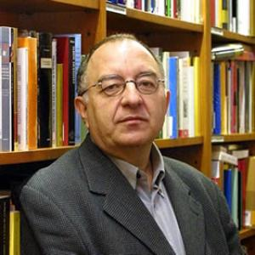

Conferenciante:

Ricardo García Cárcel

Catedrático de Historia Moderna en la Universidad Autónoma de Barcelona

Premio Nacional De Historia 2012

Sin duda es un tema apasionante y de máxima actualidad.

¿Puede el conocimiento de la Historia ayudarnos a interpretar mejor la realidad actual ?

